09.06.2021
Клиентская служба в Маловишерском районе
УПФР в Боровичском районе
Новгородской области (межрайонное)

Остался месяц для перехода на карту «Мир»
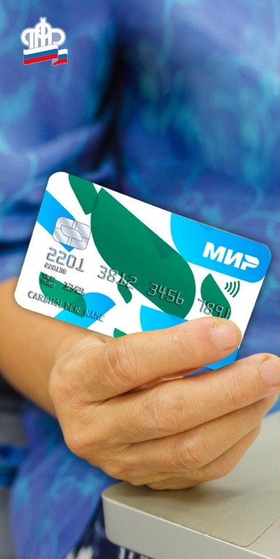
Жителям Маловишерского района, получающим пенсии и другие социальные выплаты по линии ПФР на банковские карты, нужно успеть до 1 июля 2021 г. оформить карту «Мир» и предоставить актуальные сведения в Пенсионный фонд.
Данное требование касается только граждан, получающих выплаты по линии ПФР на счета банковских карт других платежных систем (MasterCard, Visa и др.). Не стоит беспокоиться тем, кому выплаты зачисляют на счет по вкладу (сберкнижку) или доставляются через отделения почтовой связи. Для них с июля 2021 г. ничего не изменится, пенсии и социальные выплаты будут доставляться по той же схеме, что и раньше.
Изначально перевести получателей пенсий и социальных выплат на карту национальной платежной системы планировалось до 1 июля 2020 г. Однако в условиях пандемии коронавируса Центробанк отсрочил обязательное зачисление пенсий и других социальных выплат только на карты системы «Мир»
до 1 июля 2021 г.

